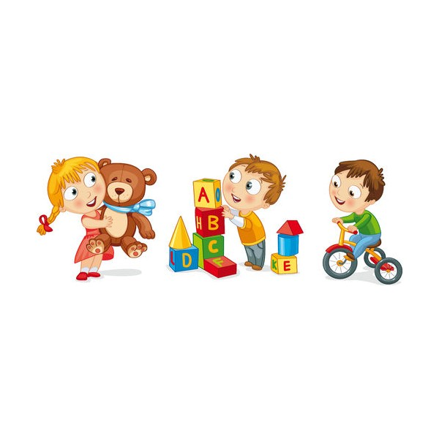

**La maternelle autrement**

**Brève N°8 : LE JEU**

*Le jeu est essentiel au développement physique, social et psychique de l’enfant. A l’école, le premier cycle est concomitant de cette nécessité de pratiquer quotidiennement ces jeux d’exploration, symboliques, de construction et à règles, pour un bon développement neurologique, cognitif et psycho-affectif de l’enfant. Le jeu est souvent un appui pédagogique efficace et pertinent pour poser les fondations sur lesquelles s’appuieront ultérieurement des apprentissages disciplinaires.*

Extraits du document d’accompagnement des programmes de l’école maternelle « Jouer et apprendre » édité sur Eduscol (<http://eduscol.education.fr/cid91995/apprendre-jouant.html> )

Les quatre types de jeux interagissent selon une logique systémique. Les jeux d’exploration amènent l’enfant à une première maîtrise de la manipulation des objets. Il commence alors à les organiser, à les combiner et s’engage vers les jeux d’assemblages et de construction (schéma 5, **A**). Parallèlement, cette maîtrise des objets l’amène **(B)** à les utiliser et à leur donner des rôles ou des fonctions dans ses jeux symboliques. En **(C)**, les jeux d’imitation immédiate prennent un caractère différé

(vers 3 ans). Ils s’enrichissent alors progressivement de règles arbitraires évolutives, dans des jeux de « faire semblant » puis des « jeux scénarisés » (imitation différée). Il en est de même en **(D)** avec des

jeux de constructions. La zone **(E)** symbolise les interactions multiples entre les différents types de jeux, parmi lesquelles apparaît une phase d’exploration avant d’entreprendre un jeu à règles.

Les différents types de jeux sont à proposer à l’enfant selon un ordre chronologique, en accord avec les besoins et possibilités liés à son développement. Ils cohabitent ensuite et fonctionnent en synergie.

**A l’école maternelle, ces quatre formes du jeu mises selon une logique spiralaire.**

L’exploration effectuée en **jeu libre (L1,L2)** est suivie par une **phase de structuration (S1,S2)** après laquelle l’enfant peut à nouveau choisir de s’adonner au même jeu libre. Les savoirs qu’il a acquis lui permettent alors de progresser et de se perfectionner en s’entraînant selon son propre rythme.



Le jeu libre participe à l’enrichissement des « représentations initiales » (RI) des enfants. Les apports de la recherche mettent en évidence leur rôle déterminant dans l’accès au savoir : pour apprendre, l’enfant doit d’abord établir des liens entre ce qu’il sait ou pense savoir et le contexte qui l’amènera à des apprentissages explicites.

Le schéma 4 ci-dessous propose une représentation du processus en trois étapes, qui permet à l’enfant d’acquérir des savoirs informels à partir desquels l’enseignant pourra lui proposer des jeux visant des apprentissages explicites.

*Schéma 4 : jouer, intégrer des représentations et les mobiliser pour apprendre*





Des exemples de vidéos de jeux libres proposés sur le site Eduscol

Vidéo : « La sortie des poupées »

Vidéo : « Le jeu du docteur »

Des exemples de jeux structurés

Vidéo : « Jeu de construction »

Vidéo : « Le tunnel du Petit Louvre »

**Bibliographie :**

WALLON Henri (1ére édition 1941), L’évolution psychologique de l’enfant

CAILLOIS Roger (1967), Les jeux et les hommes, le masque et le vertige

GUTTON Philippe (1989), Le jeu et l’enfant, GREUPP

BROUGERE Gilles (2000), Jet et Education, L’HARMATTAN

Document d’accompagnement 2015, jouer et apprendre, cadre général